西门子S7-200 SMART(6ES7 288-1ST40-0AA0)相关与晨控智能CK-FR08-E00关于modbus tcp 通信配置指南

准备阶段
软件：STEP 7-MicroWIN SMART
PLC:S7-200 SMATR (6ES7 288-1ST40-OAAO)
读卡器：CK-FR08-E00
交换机：标准POE交换机
电源：24V直流电源

1、新建工程，在主要窗口找到库-modbus tcp client（v1.4），双击mbus-client后显示程序块
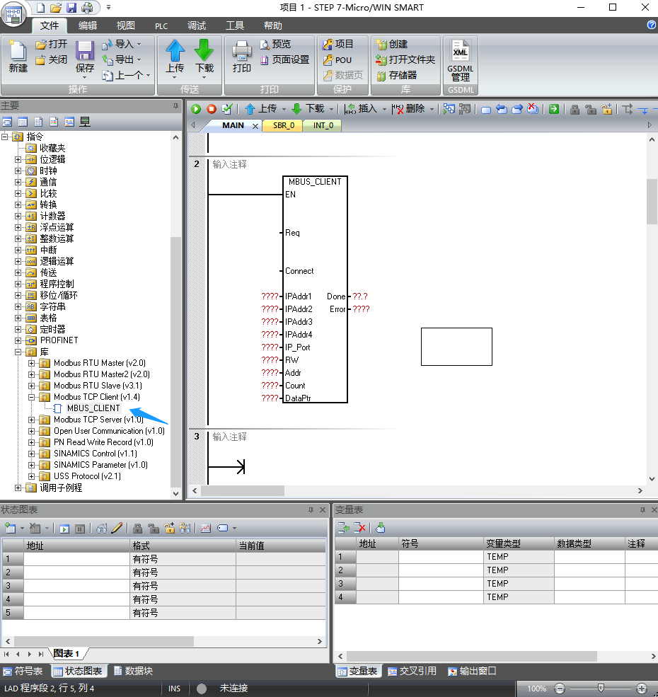

2、根据程序块参数和类型进行填写（程序块说明在本文档最后），如下图所示

Ipaddr1到Ipaddr4为ck-fr08-e00读卡器ip，端口号默认502，rw为0表示读，1反之
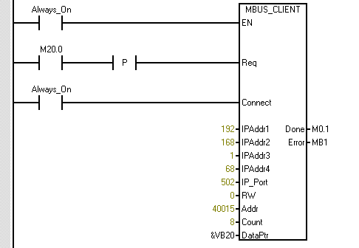

3、同样的操作编写写模块，如下图所示。
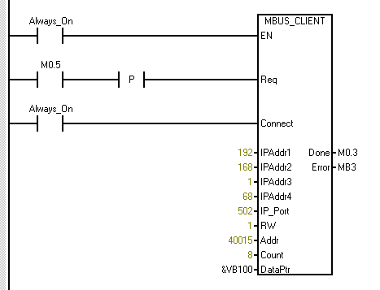

4、点击程序块下拉按钮，右击库选中库存储器分配，这里点击建议地址后确定
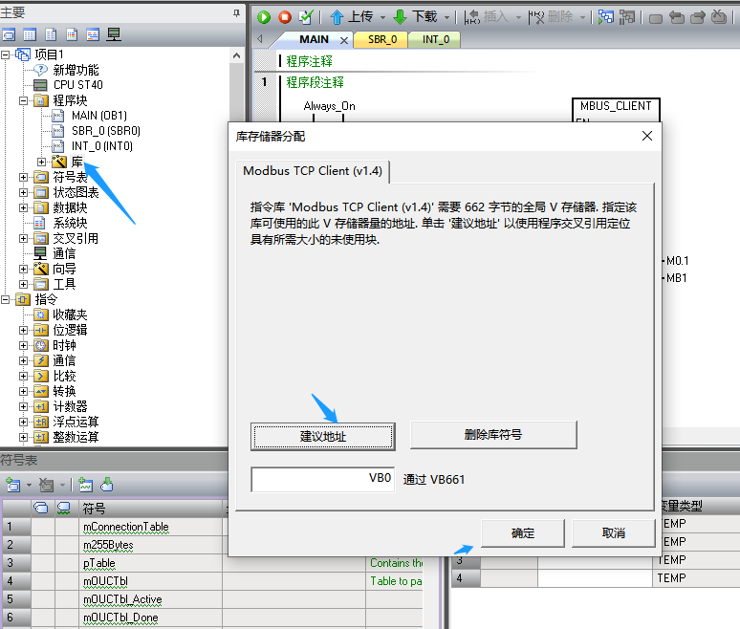

5、点击下载按钮后 查找CPU，选择地址后确定
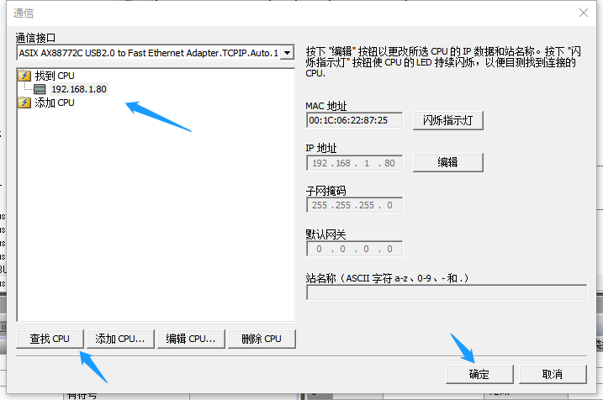

6、在状态图表添加相应的V存储地址
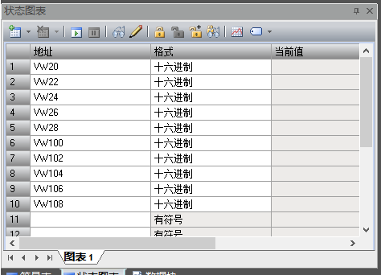

- 点击调试-程序状态-图表状态进入监视状态
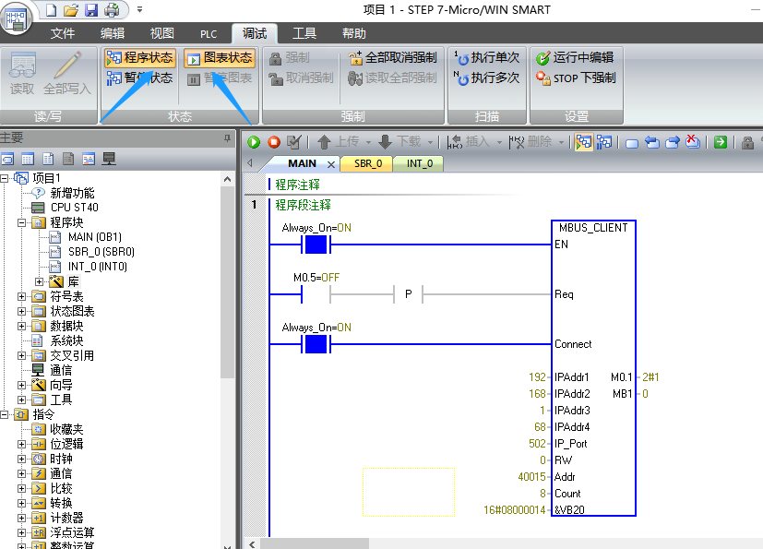

- 把标签放在读卡器感应器内，触发m0.5、m20.0可以进行读写。写之前在状态图表相对应的V存储器填写需要写入数据即可。如下图所示是读写的值。
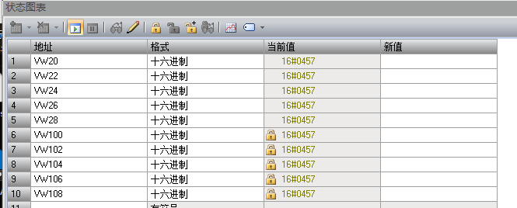

附表（程序块介绍）

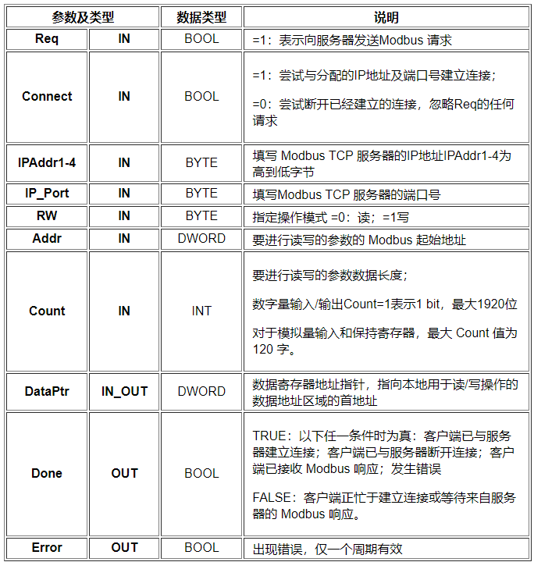
更多RFID相关信息请登录广州晨控智能技术有限公司网或者关注微信公众号（晨控智能）查看，我们将第壹时间更新RFID相关信息，期待您的咨询与合作。

